Министерство культуры Российской Федерации
Федеральное государственное
бюджетное образовательное учреждение высшего образования
«Санкт-Петербургский государственный институт кино и телевидения»
Факультет мультимедийных технологий и фотографии
Кафедра журналистики

КУРСОВАЯ РАБОТА

по дисциплине «Стилистика и литературное редактирование»
Тема: Изобразительно-выразительные средства языка и их использование в текстах СМИ (на материале современных газет и телепередач)

Выполнил: Слуцкий Владислав Александрович,
студент 3 курса 725 группы
направления «Реклама и связи с
общественностью»

Научный руководитель: к.ф.н.,
профессор кафедры медиакоммуникационных
технологий, преподаватель РКИ,
доктор филологических наук,профессор
Прокофьева В.Ю.

Санкт-Петербург
2019
Оглавление
Введение…………………………………………………………………………...3
- Изобразительно-выразительные средства в русском языке……………. 5
  - Понятие изобразительности и выразительности речи…………....5
  - Виды изобразительно-выразительных средств……………………9
- Использование изобразительно-выразительных средств языка в СМИ………………………………………………………………………..11
  - Язык средств массовой информации и особенности публицистического стиля.................................................................11
  - Использование изобразительно-выразительных средств в СМИ...................................................................................................16
Заключение……………………………………………………………………….23
Список использованной литературы…………………………………………...25
Приложение………………………………………………………………………27

Введение
Средства массовой информации оказывают огромное влияние на нашу жизнь уже многие годы. Они помогают нам оставаться в курсе событий, узнавать новую полезную информацию, проводить свой досуг интересно и с пользой, а также печатные СМИ и телевидение играют значительную роль в формировании взглядов и убеждений общества. Чтение художественной литературы в современном темпе жизни является уже непозволительной роскошью для большинства, а средства массовой информации позволяют поглощать информацию быстро, даже на ходу. В обществе всегда считалось, что чтение газет или просмотр телевизионных программ не приносит никакой ни эстетической, ни развивающей пользы, отчасти такое мнение сложилось из-за отсутствия художественности в текстах средств массовой информации. Но всё чаще можно заметить, как язык печатных изданий или же телевизионных программ становится богатым и красочным, в речи журналистов всё чаще используются изобразительно-выразительные средства языка, которые помогают зрителю представлять информацию при помощи различных образов, а также лучше запоминаться, и тем самым дополнять свою речь услышанными или прочитанными языковыми фигурами.
Использование журналистами в печатных текстах языковых средств изобразительности и выразительности связано с тем, что средствам массовой информации стало важным передавать аудитории реальные впечатления и предоставлять её личную оценку описываемого действия. Средства выразительности позволяют сделать журналистский посыл и мотивы более скрытыми, ненавязчивыми. Ведь в настоящее время в нашей стране, пусть и демократичной, но в которой полная свобода слова невозможна, в текстах СМИ всё чаще можно отыскать скрытые смыслы. Да и просто-напросто средства выразительности помогают сделать речь журналистов более точной, яркой и богатой на полноту передачи мысли.

Целью моей курсовой работы является исследование изобразительно-выразительных средств русского языка в текстах средств массовой информации, рассмотрение их видов. Для достижения поставленной цели необходимо в ходе выполнения курсовой работы были поставлены следующие задачи: необходимо рассмотреть, что такое изобразительно-выразительные средства языка. Выявить особенности публицистического стиля в целом, как средства написания всех текстов средств массовой информации. Изучить виды средств изобразительности и выразительности в русском языке. Рассмотреть материалы современных российских газет и найти примеры использования средств изобразительности и выразительности в текстах.
Объектом исследования курсовой работы стали тексты средств массовой информации и его особенности. Предметом исследования – изобразительно-выразительные средства языка, используемые в текстах СМИ.
Актуальность выбранной темы состоит в том, что современные средства массовой информации являются в наши дни не только способом информирования населения о том или ином событии, но и являются средством формирования у населения словарного запаса, багажа из средств изобразительности и выразительности, которыми читатели начинают активно использовать в речи. Тем самым язык коммуникации становится ярким и более понятным.
Структура курсовой работы: работа состоит из введения, двух глав, заключения, списка использованной литературы и приложения.

- Изобразительно-выразительные средства в русском языке.
  - Понятие изобразительности и выразительности речи
Русский язык является одним из самых богатых и образных языков мира, ведь под каждое явление или эмоцию мы можем подобрать подходящее слово. На русском языке написано множество художественной литературы, которая повлияла на всю мировую литературу в целом. Точные и яркие описания, метафоры, которые активно используются при создании прозаических и поэтических текстов, а также другие приёмы делают речь наглядной. Изобразительность – это качество речи, которое позволяет нам не только услышать, но и представить в своей голове образ. Изобразительность речи помимо понятийной информации основывается также на информации образной, то есть она способна восприниматься человеком через зрительные, слуховые, обонятельные, тактильные, вкусовые образы. Изобразительная речь проще и легче воспринимается человеком, она вызывает ряд эмоций и связана с составлением оценки у человека на ту или иную ситуацию, тем самым она легче запоминается и надолго остаётся в памяти человека. Речь является средством коммуникации между людьми, способом передачи своих мыслей. Для того, чтобы передать свою мысль максимально понятно и точно, необходимо постоянно обогащать свою лексику и запас изобразительных средств. Понятие изобразительности имеет несколько толкований, как и любой термин, вызывающий интерес среди исследователей. Под изобразительностью также понимается способность знаковых средств вызывать представление о предмете или явлении, которые они обозначают [1]. Изобразительность придаёт речи конкретику, способность обозначить тот или иной предмет, а также вызвать представление. Способность вызвать представление у слушателя или зрителя является характерной чертой любой нормальной человеческой речи, а стилистика занимается изучением необычной и максимально конкретной речи. Иначе можно сказать, что стилистика занимается изучением не самой изобразительности речи, а средствами усиления изобразительности в речи. Под усилением изобразительности принято понимать те языковые средства, которые подчинены принципу придания максимальной конкретности описываемого события, явления или объекта, как его внешних особенностей, так и внутреннего психического состояния.
Использование всего многообразия средств выразительности русского языка позволяет ярко и образно передать и описать свои мысли, чувства и дать собственную оценку того или иного события. Когда речь идёт о выразительности речи, то на ум сразу же приходят те свойства и структуры речи, позволяющие усилить впечатление зрителя или читателя от прочитанного или услышанного, а также помогающие вызвать и поддержать его внимание и интерес. Выразительность речи способна подействовать не только на разум адресата, но ещё и на его чувства и воображение. Выразительность речи возможна при наличии ряда условий. Одним из основных условий является глубина мышления оратора, его всестороннее знание и ориентированность в предмете обсуждения. Прежде чем говорить что-либо, всегда необходимо проработать и глубоко осмыслить материал. Есть теория, что для более тщательного запоминания и разбора той или иной темы, которая является новой для вас, необходимо проводить её обсуждение с людьми из одного социального круга с вами[2]. Такое обсуждение помогает рассказчику обрести уверенность, то есть быть уверенным в убедительности сказанного, не задумываться лишний раз о смысле произнесённого слова, а стараться наполнить свою речь средствами выразительности, интонациями, придающими речи яркость. То есть сам процесс коммуникации помогает сделать речь осмысленной, а тем самым и более выразительной.
Выразительную речь мы всегда представляем как речь с яркой эмоциональной окраской. Во многом это зависит от отношения рассказчика к тому, что он говорит. Одним из важнейших умений любого оратора является умение преподнести слушателям даже неинтересный и скучный материал таким образом, чтобы все были увлечены и заинтересованы. Добиться этого можно исключительно при помощи эмоциональной речи и при помощи использования в речи выразительных средств языка. Нужно быть уверенным в том, что содержание подаваемого материала является значимым не только для, собственно, рассказчика, но и для аудитории. Выразительность речи является антонимом равнодушия. Сухая и лишённая выразительности речь является показателем отсутствия заинтересованности у оратора, а тем самым и свидетельством того, что заинтересованность аудитории будет полностью отсутствовать, даже если сам подаваемый материал будет являться интересным и полезным. Помимо глубоких знаний в преподносимом материале, выразительность речи также достигается с помощью умения доносить до аудитории новые полезные знания, вызывая тем самым у них интерес и внимание. Происходит это благодаря тщательному выбору используемых в речи языковых средств на основании задачи общения. Это, ко всему прочему, требует хорошего владения и знания языка, его возможностей и особенностей передачи информации при помощи функциональных стилей языка[3].
В момент непосредственного общения между двумя людьми всегда происходит психологический контакт, возникающий как результат общего мыслительного процесса. Рассказчик и его слушатель решают общие проблемы, как, например, обсуждение одних и тех же вопросов: рассказчик – в процессе ознакомления аудитории с темой своего сообщения, а слушатель – в момент восприятия и осмысления услышанного. Для установления того самого психологического контакта необходимо чуткое отношение к предмету речи как рассказчика, так и его слушателя, их общая заинтересованность и неравнодушие друг к другу.
Выразительность речи достигается путём применения навыков, которые позволяют выбирать в конкретном диалоге или коммуникационном контакте те или иные языковые средства. Но обрести эти навыки не всегда просто. Они вырабатываются благодаря длительной и систематической тренировке своих знаний и умений. Чтобы тренировать свои речевые навыки необходимо осознанно и внимательно читать тексты художественной, научной, публицистической литературы, а также проявлять особый интерес к языку, используемому при написании этих текстов. Навыки можно развить так же и при внимательном наблюдении за разговорами людей, за особенностью речи людей той или иной сферы деятельности, а в особенности за особенностями речи политиков, журналистов, чья речь является выразительной, грамотной. И последним важнейшим способом развить у себя навык речевой выразительности является самоконтроль и проведение анализа собственной речи.
Существует огромное множество различных средств выразительности языка. Среди них главенствующую роль играют средства художественной изобразительности, которые основаны на использовании способов сочетания звуков, слов и предложений, к таким средствам художественной изобразительности относят метафоры, звукописи, олицетворения, гиперболы и другие[4]. Важно заметить, что текст или речь становятся выразительной не только благодаря широкому применению средств художественной изобразительности, они являются лишь одной из составных частей. Выразительность речи также не может быть по-настоящему создана без ресурсов, которые заключаются в лексике и фразеологии языка, также выразительность речи достигается при помощи грамматического строя и благодаря фонетическим особенностям языка. Поэтому считается, что достигнуть выразительности речи в полной мере, нельзя без использования изобразительно-выразительных средств языка, взятых со всех уровней: с фонетического, лексического, морфологического, синтаксического, а также без фразеологии и словообразования.

  - Виды изобразительно-выразительных средств
Языковые средства языка используются для придания выразительности, образности и яркости языка. Существует огромное множество средств выразительности и изобразительности в русском языке, каждое из которых выполняет свою определённую функцию. Конечно, в большинстве своём изобразительно-выразительные средства языка используются в художественной литературе, но всё чаще они применяются журналистами для написания текстов СМИ[5]. Все средства выразительности можно разделить на несколько групп, такие как фонетические средства, лексические средства, синтаксические средства.
К фонетическим изобразительно-выразительным средствам языка относят аллитерацию (повторение согласных звуков) и ассонанс (повторение гласных звуков). В пример аллитерации можно привести строчку из стихотворения Игоря Северянина «Морозом выпитые лужи хрустят и хрупки, как хрусталь». Примером ассонанса является строчка из стихотворения Некрасова «Железная дорога» «…быстро лечу я по рельсам чугунным, думаю думу свою».
К лексическим средствам изобразительности и выразительности языка относят:
- Антонимы – слова, имеющие противоположное значение. К примеру, «Толстый и тонкий» А.П. Чехова, «Война и мир» Л.Н. Толстого.
- Гипербола – чрезмерное преувеличение. К примеру, «в сто сорок солнц закат сиял» В.В. Маяковский.
- Литота – чрезмерное преуменьшение. К примеру, мужичок с ноготок.
- Метафора – употребление слова в переносном значении, которое основывается на сходстве предмета со сравниваемым объектом. К примеру, «Горит восток зарею новой» А.С. Пушкин. Некоторые языковеды относят эпитеты, олицетворения, оксюмороны и антитезы к особым разновидностям метафоры, но чаще их считают самостоятельными средствами языковой выразительности.
- Олицетворение – перенос свойств живого предмета на неживой. «Уж небо осенью дышало» А.С. Пушкин.
- Сравнение – одно явление показывается и получает оценку автора путём сопоставления его с другим предметом или явлением. «Лёд неокрепший на речке студёной, словно как тающий сахар лежит». Н.А. Некрасов.
- Фразеологизмы – важное средство языка, использующееся как готовое образное определение. К примеру, ума палата, держи карман шире.
- Эпитеты – слово, которое выделяет в предмете или явлении его свойства, качества и признаки. «Сквозь волнистые туманы пробирается луна на печальные поляны» А.С. Пушкин.
К синтаксическим средствам выразительности относят авторскую пунктуацию, анафору (повторение слов в начале каждого предложения); градацию (последовательное усиление или ослабевание речи); инверсию (обратный порядок слов в предложении); многосоюзие, повторы, риторические вопросы, эпифоры (повторение одинаковых слов в конце строки) [6].
Умение находить в текстах средства изобразительности и выразительности языка в текстах средств массовой информации поможет оценить культурный уровень и лексический багаж журналистов, а также научиться использовать те или иные тропы исходя из конкретной языковой ситуации.

- Использование изобразительно-выразительных средств языка в СМИ
2.1. Язык средств массовой информации
Язык – это постоянно изменяющееся явление: какие-то слова устаревают, какие-то только появляются, заимствуются. В современном обществе языковую, культурную и социально-психологическую ситуации определяют средства массовой информации, в последние годы эту функцию выполняет ещё и интернет. Прочно войдя в жизнь общества, каждодневно, СМИ влияют на строй мыслей, особенности мировосприятия людей, оказывают сильное воздействие на современную культуру. Язык имеет несколько форм существования и язык СМИ принято относить к одной из основных. В частности, анализ текстов массовой коммуникации позволяет делать выводы о языковых особенностях говорящих и тех тенденций развития литературного языка, которые наблюдаются на сегодняшний день.
Язык СМИ, так как обладает высоким уровнем доверия, самыми современными средствами распространения, играет роль некой модели национального языка. Находясь основной вехой в «информационном обществе», он оказывает большое влияние на литературную норму, языковые вкусы и предпочтения[7].
Как и у всех социальных явлений, у этого есть плюсы и минусы. Одним из явных достоинств языка массовой коммуникации является своеобразное обогащение литературного языка оценочными оборотами, формирование оттеночной и афористической речи. Существует и негативная сторона. В языке некоторых СМИ наблюдается изобилие многообразных отступлений от норм, которые наполняют речь жаргонизмами и иноязычными словами. Именно в средствах массовой информации происходят стремительные процессы изменения языковой нормы русского языка.
Стоит сказать об общих чертах, которые характерны для языка массовой коммуникации в современном обществе. К ним относится, в первую очередь, количественное и качественное усложнение конкретных сфер речевой коммуникации. Например, устная публичная речь, публицистический стиль в газетах, специфика языка радио, телевидения, Интернета. Также можно отметить культурное многообразие норм речи отдельных социальных групп, которое свойственно современной речевой коммуникации, находит отражение в языковой действительности масс-медиа. Также это демократизация публицистического стиля и расширение нормативных границ языка массовой коммуникации. Далее можно выделить «американизацию» языка СМИ и следование речевым трендам, и наконец, сознательный отход от литературно-языковой нормы. В связи с этими причинами, особенно остро возникает вопрос о формировании высокой информационно-языковой культуры в обществе, а также о сохранении языковых традиций и культуры речи.
Язык СМИ играет большую роль в распространении русского языка и повышения грамотности всего населения. Конечно, средства массовой информации уважительно относятся к русскому языку, однако в газетах довольно часто можно наблюдать речевые и пунктуационные ошибки, а с экранов телевизоров нередко звучит не образцовый русский язык. Учитывая отношение населения к телевидению, и молодежи, в частности к Интернету, СМИ должны бережно обращаться с русским языком. Фонетические изменения очень заметны и ярко характеризуют речь на экране. В последние несколько лет повысился темп речи в эфире, произошло усиление звуковой редукции, то есть количественное и качественное изменение безударных звуков. В электронных средствах массовой информации возникли такие фонетические явления, которые ранее были характерны только для некоторых диалектов, и не подходили для публичной и литературной речи. Теперь часто на телевидении при произнесении слов и фраз можно слышать, как «выбрасываются» звуки и целые слоги [8].
В современной речевой картине теперь можно наблюдать изменения, происходящие в лексике и грамматике. В связи с ростом интереса в социально-политических вопросах, у ряда слов обихода в этой сфере изменилось морфологическое значение числа, с изменением и предметного содержания. К примеру, ранее слова банк, бюджет, партия, правительство весьма редко употреблялись во множественном числе, а сейчас мы наблюдаем стандартное числовое распределение данных слов. Сейчас, в эпоху глобализации характерной чертой языка СМИ все чаще называют использование заимствований из английского, французского и другие иностранных языков. В конце двадцатого века, с развитием мировой и российской экономики и экономических отношений в русский язык стало перениматься много заимствованных слов. Их можно разделить на несколько групп по тематике:
- экономические термины (консалтинг, менеджмент, концерн, аутсорсинг, бартер);
- политические термины (рейтинг, импичмент, истеблишмент, консенсус);
- понятия в бытовой сфере (сникерс, кола; бермуды, лоферы);
- целые фразы, речевые формулы (о'кей,ноу-проблем,соу-соу,вау!).
Некоторые слова как прайс-лист, мини-маркет, шоп стали общеупотребительными. А на телевидении и не пытаются отойти от этого, в названия телепередач включают иностранные слова: Шоу, Ревю, Аншлаг и так далее. Люди, смотрящие телевидение, невольно впитывают в себя и используют в своем речевом аппарате большинство слов, произносимых в СМИ. Однако масс-медиа оказывающие сильное влияние на культуру речи населения далеки от норм литературного языка[9]. Для языка СМИ, к сожалению, в последнее время, характерно нарушение языковой нормы. К таким погрешностям относится неправильно употребление слов, лексически несочетаемых друг с другом. К примеру: «Ухудшается уровень жизни народа», хотя верным вариантом является «Снижается уровень жизни народа». Можно заметить тенденцию к ослаблению падежных функций. Все чаще можно встретить ошибки, связанные с неправильным выбором падежа: «подтвердил о своем намерении», «стратегия об уничтожении», а правильно было бы сказать «подтвердил свое намерение» и «стратегия уничтожения». Такая же проблема с употреблением верных падежей после предлогов «благодаря», «вопреки», «согласно», которые после себя нуждаются в имени существительном или местоимения в дательном падеже. Но почему-то можно наблюдать частые нарушения этого правила: «Согласно указа президента мероприятие переносится на более поздние сроки…». Правильно было бы сказать: «согласно указу». Данные ошибки возникают в результате незнания элементарных правил грамматики. Больше же всего ошибок возникает при употреблении имени числительного. Чаще всего это происходит из-за незнания особенностей и правил склонения этой части речи.
Подводя итог, можно сказать, что сегодняшние средства массовой информации имеют большое количество негативных моментов, связанных с нарушением языковых норм, которые влияют на языковую картину населения. В их числе: частое употребление заимствований, неправильное словоупотребление, использование жаргонизмов, сокращений и допущение орфоэпических ошибок.
Журналисты, авторы программ, ведущие и дикторы, вступая в общение с большой аудиторией, волей или неволей воспитывают ее, укрепляя в ней определённые тенденции, взгляды, вкус, и заставляют усваивать предлагаемые ими произносительные нормы языка. Поэтому, СМИ нужно стремиться к безукоризненно грамотной художественной речи, так как они в значительной степени определяют нормы языка и общения, и тем более велика их ответственность за то, чтобы эти нормы отвечали лучшим культурным традициям.
Публицистика – это литература по актуальным общественно-политическим вопросам современности, текущей жизни общества»,- такое определение даётся в толковом словаре русского зыка С. И. Ожегова и Н. Ю. Шведова. А публицистический стиль – это функциональный стиль, обслуживающий широкую область общественных отношений: политических, экономических, культурных, спортивных и других. Используется в политической литературе, средствах массовой информации. Для данного стиля речи характерны такие черты, как: коммуникативная общезначимость, социальная оценочность языковых средств, принцип конструктивного конфликта экспрессивных и информативно стандартизированных единиц. К функциям публицистического стиля относят информирование о обстановке в стране и в мире в целом, формирование общественного мнения, или воздействие на людей с целью агитации и пропаганды [10].
Жанрами публицистического стиля являются репортажи, статьи, очерки, интервью, рецензии, зарисовки, фельетоны, доклады, а языковыми средствами данного стиля являются общественно-политическая лексика , фразеология, неологизмы, эмоционально-экспрессивная лексика, использование языковых средств выразительности: эпитеты, метафоры, гиперболы, литоты, олицетворение, аллегория и другие.
Публицистический стиль интересен для изучения, так как именно он способен дать нам полную картину динамически развивающегося русского языка. Его можно сравнить с лакмусовой бумагой, которая отражает языковой вкус данной эпохи. В настоящее время публицистический стиль активно развивается. Все чаще можно заметить, что появляются новые жанры в газетно-публицистическом стиле. Происходят разные распределения по стилям. Также в публицистическом стиле используются различные пласты лексики, в результате чего происходит становление новой лексической системности современной газеты. Все это оказывает влияние на современный разговорный русский язык.
2.2. Использование изобразительно-выразительных средств в СМИ.

Каждый журналист должен обладать богатым словарным запасом, чтобы выражать свою мысль максимально понятно для каждого читателя. Его речь должна быть яркой и грамотной. Образованные люди всегда будут сильнее заинтересованы в той или иной статье, если в ней используются различные средства изобразительности и выразительности языка, так как текст такой статьи будет более запоминающийся и разъясняющий в полной мере тот или иной вопрос. Изобразительно-выразительные средства языка могут использоваться как по отдельности, так и гармонично дополняя друг друга в текстах.
Язык средств массовой информации является отражением того, что в данный момент происходит в обществе, он отражает все происходящие изменения в языке и в социальной сфере, отражает нововведения в технологическом мире. Но у современной журналистики есть и обратная сторона, не все тексты наполнены средствами выразительности языка и далеко не все тексты стремятся к обогащению словарного запаса читателей. В современном русском языке и в средствах массовой информации в частности становится более выраженным преобладание разговорного стиля. Поэтому происходит преобладание экспрессии над стандартном. Кричащие заголовки стремятся завладеть вниманием читателя, заставить его потратить несколько минут своего времени на прочтение той или иной статьи в надежде всё же отыскать интересный материал, который был заявлен в экспрессивном заголовке[11]. Интерес читателей журналисты так же пытаются привлечь эмоционально-окрашенной лексикой, сленгом. Также нередко в текстах средств массовой информации можно встретить цитаты из Библии, из известных кинофильмов и книг, и всё это используется для привлечения зрительского внимания. Эти приёмы способны найти отклик у аудитории, а чем лексика текста ближе к народу, тем больше вероятности получить одобрение читателей. Для создания выразительности текста можно использовать любое средство языка, но всё-таки именно заголовок принимает на себя «удар» зрительского внимания в первую очередь, именно он помогает сформулировать читателю своё отношение к изложенному материалу, а также перед началом чтения определить, будет ли данная статья полезна и интересна конкретному читателю. Аудитория обычных печатных средств массовой информации всегда является крайне обширной, она состоит из людей разных полов, возрастов, профессий, социальных и политических убеждений. Интересный материал для одного читателя не обязательно может оказаться интересным для другого, и основной задачей печатных средств массовой информации является создание, выработка собственного узнаваемого стиля написания статей, который давал бы предсказуемый и долговременный результат.
В средствах массовой информации подбор и использование средств изобразительности и выразительности языка всегда является очень тонким искусством, ведь использую, к примеру, метафору, важно, чтобы читатель понял, что имел в виду автор текста, а не тратил время на интерпретацию сложной мысли. Очень часто метафоры можно услышать в речи политиков, так как, используя их, они завуалировано озвучивают свои идеи. Это способно заинтересовать аудиторию, тем самым становясь одним из последователей этого политика. Использование метафоры в речи политических деятелей является специальным приёмом для выявления реакции общественности на то или иное нововведение, предложенное политиком[12]. Метафоры в текстах СМИ зачастую могут быть поняты только носителями того языка, на котором написан текст, так как метафоры – это использование завуалированных смыслов, ссылок на определённые явления культурной сферы, исторических событий, скрытые в передаваемой зрителю информации, способны быть расшифрованы только носителем языка. Это происходит в результате активизации когнитивной системы знаний человека. У этого определения есть своё название – метафорический контекст. Основой этого понятия могут являться крылатые фразы, цитаты известных деятелей, цитаты из литературы, пословицы и поговорки, знания-представления о недавних и/или сохраняющих свою актуальность вещах и событиях. Также это могут быть устойчивые ассоциации с определёнными объектами или явлениями окружающего мира и так далее. Подобные аллюзии можно встретить почти во всех типах текстов средств массовой информации от заголовков статей до серьёзных информационно-аналитических статей. Таким образом, можно сделать вывод, что метафора в текстах СМИ является способом манипулирования сознанием человека, навязыванием ему определённых стереотипов и субъективных оценок. Метафоры также помогают устанавливать ассоциативные связи в сознании человека. Также они способствуют контролю и ослабеванию нежелательной реакции зрителей или читателей на ту или иную информацию, полученную из текста. Но важно, чтобы количество используемых метафор в тексте не было больше одной, максимум двух, так как это будет отвлекать читателя от информации и фактов, ради которых, собственно, и пишутся информационных тексты. В качестве примера использования метафоры в текстах СМИ хотелось бы рассмотреть такую часто встречающуюся метафору, как «прокатилась волна недовольств». Метафора волны является очень многозначной, её можно трактовать по-разному и наполнять собственными смыслами и образами. Но самыми популярными трактовками волны как метафоры являются волна как универсальный способ трансформации, перемен, которые распространяются в пространстве, но процесс преображения не является единичным, так как волны – это всегда явление множественное, символизирующее обновление, всплеск нового и свежего (если речь идёт о использовании метафоры волны в текстах средств массовой информации, то здесь пространством выступает социальная и политическая среда). Вторая трактовка этой метафоры гласит, что волна является символом устойчивого воспроизведения сюжета, то есть зацикленным повторением какой-либо традиции или мотива. Волна является стихией мощной, смывающей всё на своём пути. Она смывает своей мощностью всё временное и обновляет подлинное и фундаментальное. Волна способна вернуть всё на круги своя. Чаще всего в текстах публицистика используется первая трактовка метафоры «прокатилась волна недовольств».
Для анализа использования средств изобразительности и выразительности языка я решил взять ежедневную газету «Метро», распространяемую в петербургском метрополитене. Просмотрев заголовки у трёх выпусков, я пришёл к выводу, что всё-таки самым часто употребляемым средством выразительности в текстах СМИ стали олицетворения. С помощью олицетворения мы представляем в образе живого существа неодушевлённые предметы, наделяем его способностью к действиям. К примеру, заголовок «Картины с котами помогут полюбить искусство» в выпуске от 4 декабря 2018 года. Картины – это неодушевлённый предмет, следовательно, они не могут совершить какое либо действие, но таким образом заголовок воспринимается проще и читатель, не вдумываясь в смысл использованного тропа, представляет себе картину с котами, которая своим видом привлекает зрителей, приобщая их тем самым к искусству. Другой заголовок из этого же выпуска гласит «Мужские подмышки хотят нейтральных ароматов», здесь речь идёт о лучших дезодорантах для мужчин. Это олицетворение наделяет конкретную часть тела своими желаниями, но, в данном случае, мне кажется, что этот заголовок является всё-таки частью развлекательного контента, так как газету «Метро» в основном читают не для получения серьёзной, основательной информации, а для заполнения свободного времени по пути. Оживление предметов и явлений и наделение их свойствами живого существа является одним из приёмов журналистики, направленного на привлечение внимания зрителя, а также, на мой взгляд, олицетворения способны придать тексту неформальный оттенок. Олицетворения в заголовках могут помочь зрителю с самого начала прочтения воспринимать информацию в несерьёзной, лёгкой форме, а это, как правило, помогает аудитории почувствовать расположение к изданию или к журналисту.
Одним из самых часто употребляемых видов олицетворения является приём персонификации, от олицетворения персонификация отличается тем, что полностью уподобляет явление или предмет живому, а олицетворение только наделяет предмет или явления качествами живого существа. В выпуске газеты «Метро» от 3 декабря есть статья с заголовком «Глаза, губы, руки и нос вернулись на лёд». Речь здесь идёт об актёрах, переодетых в костюмы частей тела, которые выходят на лёд на катке Новой Голландии. Не зная этого факта про переодетых актёров, читатель представит нечто описываемое Гоголем в повести «Нос» и увидит идущий глаз, руку. Приём персонификации помогает читателю применить своё воображение при чтении заголовка, а также построить какие-либо догадки относительно чего будет данная статья[13].
Использование различных тропов в художественной литературе делает тексты более наполненными, визуализируемыми в сознании читателя, в публицистике же использование средств изобразительности и выразительности является своеобразным способом выразить злободневность и остроту материала, помогающим настроить аудиторию на нужный лад. В текстах средств массовой информации использование метафор и сравнений является не таким завуалированным, как в художественной литературе, так как публицистика в первую очередь предполагает наличие конкретных фактов и информативности. Сравнения в последнее время в публицистике встречаются всё реже, уступая место другим тропам, становясь в настоящее время неотъемлемой частью именно художественной литературы. В заголовках встретить сравнения ещё можно, но вот непосредственно в текстах сравнения практически не используются. Сравнения обычно принято находить по наличию слов-связок «как», «будто», «словно». В публицистике же встречаются такие слова-связки, как «похож», «подобен», «напоминает». В разговорной речи сравнения встречаются довольно-таки часто, поэтому единственное сравнение, которое я смог отыскать в газете «Метро» стало сравнение «Если ты упал с доски, волна тебя крутит, как в стиральной машинке». Эта фраза сказана в интервью с Александром Росляковым, главой попечительского совета Российской федерации сёрфинга. Интервью – это по большому счёту и есть разговорная речь, перенесённая на бумагу, поэтому встретить сравнения в текстах СМИ можно, в большинстве своём, в интервью или в текстах, написанных от первого лица.
Ещё одним частым приёмом, используемым в текстах средств массовой информации, является метонимия. Если перевести это слово с греческого языка, то получится, что метонимия – это переименование. Из этого следует основная функция метонимии – перенос названия одного предмета на другой на основании их общих черт. Особым видом метонимии является антономазия – троп, состоящий в употреблении собственного имени в значении имени нарицательного. Примерами антономазии являются имена известных литературных героев, нарицательное значение также получают и известные политические деятели. Часто можно столкнутся с антономазией и в повседневной жизни, например, человека, который очень любит заниматься самолюбованием называют Нарциссом; обломовщиной называют состояние апатии и бездействия. Ещё одним видом метонимии является синекдоха – троп, состоящий в замене множественного числа единственным. Примером метонимии, найденным мной в газете «Метро» в выпуске от 4 декабря является заголовок «Смольный снова хочет запретить маршрутки». В данном случае Смольный – это метонимия, так как запретить что-то хотят чиновники, а не сам собор, который просто является местом их работы. Смольный – самый часто упоминаемый орган власти в нашем городе, поэтому в текстах средств массовой информации нередко можно встретить его название. К примеру, в выпуске газеты «Метро» от 4 декабря Смольный снова выступает в качестве метонимии в предложении «После этого Смольный продолжит обсуждение установки памятника». Также в выпуске от 5 декабря газеты «Метро» есть статья под названием «Драматурга увековечат в бронзе». В этом предложении метонимией является слово «бронза», так как здесь подразумевается бронзовый памятник или монумент, а не металл, в прямом смысле этого слова. Очень часто метонимии можно встретить в текстах спортивной журналистики, в которых название клуба часто описывает участников команды. Метонимия является очень ярким описательным средством выразительности языка. С её помощью можно создать и усилить зрительно ощутимые представления, но делать это косвенно. Метонимия отметает все признаки, очищает и оставляет только самое важное и конкретное в ситуации или явлении.
Средства выразительности в текстах СМИ в основном используются для описания события или явления в более яркой и наполненной форме. Описать что-либо без использования эпитетов в литературе художественной практически невозможно, в публицистике также для описания активно используются эпитеты. Эпитеты всегда делают речь более экспрессивной, поэтому использование эпитетов в текстах средств массовой информации преследуется цель представить объект в нужном свете. Очень часто негативно окрашенные эпитеты можно встретить в текстах политической направленности. В выпуске газеты «Метро» от 3 декабря есть статья «Депутаты Госдумы получат неприятные открытки». В данном случае фраза «неприятные открытки» является усилительным эпитетом, так как описывает с негативным оттенком новую акцию правозащитников, которая заключается в отправке открыток депутатам своего избирательного округа. Также в этом выпуске газеты я встретил такие эпитеты, как «суровая зима», «тесное соседство», «спокойная жизнь». Эпитеты создают в воображении читателя яркие картины, способные лучше прочувствовать материал и сформировать своё отношение к нему[14].

Заключение

Средства массовой информации в настоящее время являются глобальной системой, формирующей общественное отношение к той или иной ситуации. Они являются средством манипуляции на протяжении всего этапа своего развития. В печатных средствах массовой информации, в особенности, в газетах, могут преобладать сложные синтаксические и лексические конструкции, так как этот канал преподнесения информации до аудитории предполагает высокую степень абстрактности мышления и интеллектуальное напряжение читателя.
В своей курсовой работе я проанализировал тексты современных средств массовой информации на использование в них изобразительно-выразительных средств языка. Были определены виды средств выразительности, а также найдены примеры тропов в газете «Метро». В теоретической части курсовой работы были изучены особенности средств изобразительности и выразительности русского языка, определены их виды, также были рассмотрены особенности языка средств массовой информации и публицистического стиля в частности.
В ходе выполнения курсовой работы мной были достигнуты поставленные задачи. Было рассмотрено, что такое средства изобразительности и выразительности в русском языке, были выявлены особенности публицистического стиля и языка средств массовой информации в целом. А также были рассмотрены материалы газеты «Метро» и найдены в текстах и заголовках различные средства выразительности языка, придающие текстам наполненность и яркость.
Таким образом, можно сделать вывод, что чаще всего в текстах средств массовой информации встречаются метафоры, метонимии и эпитеты, так как практически в каждой статье мной были найдены эти средства выразительности. Гораздо реже можно встретить сравнения и эпитеты, так как эти средства выразительности языка всё-таки в большей степени являются элементами художественной литературы, поэзии.
Речь современных изданий, на мой взгляд, является очень яркой, тексты не являются сухими и лаконичными. Лексический запас журналистов был и остаётся крайне богатым, таким образом, их тексты являются подробными и более понятными для различных категорий аудитории.

Список использованной литературы

- Аллитерация и ассонанс. Что это такое? [Электронный ресурс] режим доступа: http://liricon.ru/alliteratsiya-assonans-v-russkom-yazyke-literature.html (дата обращения: 02.12.2018)
- Виды и роль метафоры в текстах СМИ России, Великобритании, США и Канады [Электронный ресурс] режим доступа: https://cyberleninka.ru/article/v/vidy-i-rol-metafory-v-pechatnyh-smi-rossii-velikobritanii-ssha-i-kanady-na-materiale-gazetnyh-statey-posvyaschennyh-probleme (дата обращения: 01.12.2018)
- Виды изобразительно-выразительных средств в русском языке [Электронный ресурс] режим доступа: https://studbooks.net/1962151/pedagogika/vidy_izobrazitelno_vyrazitelnyh_sredstv_russkogo_yazyka (дата обращения: 04.12.2018)
- Выразительные средства в СМИ [Электронный ресурс] режим доступа: https://vuzlit.ru/839002/vyrazitelnye_sredstva (дата обращения: 01.12.2018)
- Знаменская Т. А., Бычкова Е. А. Метафора и эпитет как средство манипуляции общественным мнением в СМИ // Молодой ученый. — 2015. — №10.5. — С. 39-40. — URL https://moluch.ru/archive/90/18106/ (дата обращения: 05.12.2018).
- Игра слов: Метонимия. [Электронный ресурс] режим доступа: https://babyps.livejournal.com/138844.html (дата обращения: 05.12.2018)

- Изобразительно-выразительные средства языка [Электронный ресурс] режим доступа: https://lektsii.org/8-79715.html (дата обращения: 06.12.2018)
- Изобразительность речи. Тропы и фигуры. [Электронный ресурс] режим доступа: https://helpiks.org/8-8546.html (дата обращения: 03.12.2018)
- Кассирер Э. Сила метафоры // Теория метафоры. М., 1990. С. 33-43.
- Ковалевская Е.В. Метафора и сравнение в публицистическом тексте // Вестник КГУ им. Некрасова №3, 2009. С. 80 - 85.
- Ларионов А. Особенности использования метафор и эпитетов при описании событий в России в современных англоязычных СМИ // Проблемы современного мира глазами молодёжи. 2016 год, стр. 11
- Метафора и сравнение в публицистическом тексте [Электронный ресурс] режим доступа: https://cyberleninka.ru/article/v/metafora-i-sravnenie-v-publitsisticheskom-tekste (дата обращения: 06.12.2018)
- Персонификация [Электронный ресурс] режим доступа: https://studfiles.net/preview/3112798/page:17/ (дата обращения: 08.12.2018)
- Солганик Г.Я. О закономерностях языка газеты в XX в. // Вестник Моск. ун-та. Сер. 10. Журналистика. 2002. №2. С. 39 – 53.

Приложения

- 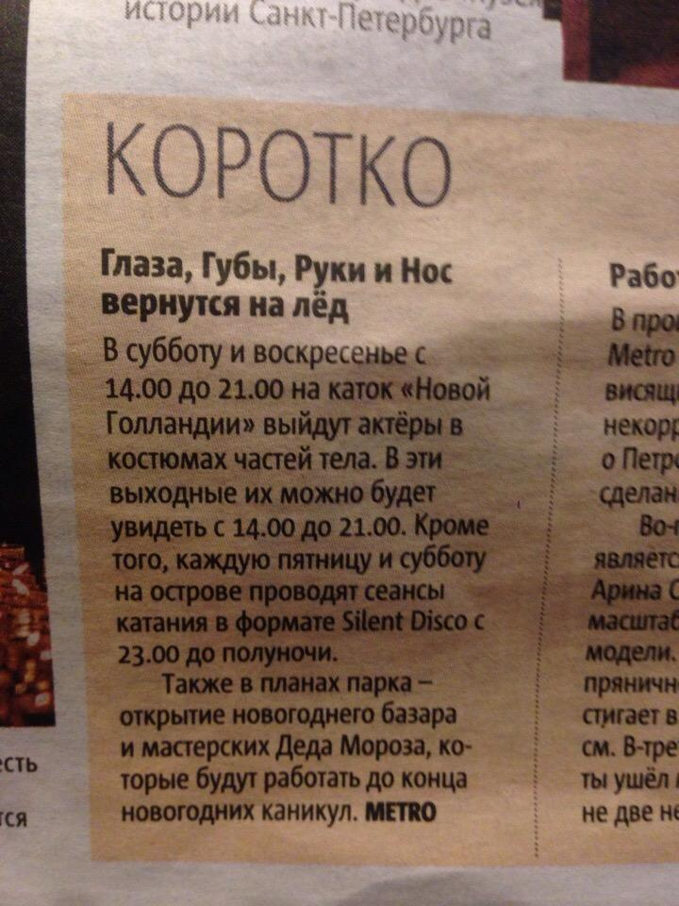

- 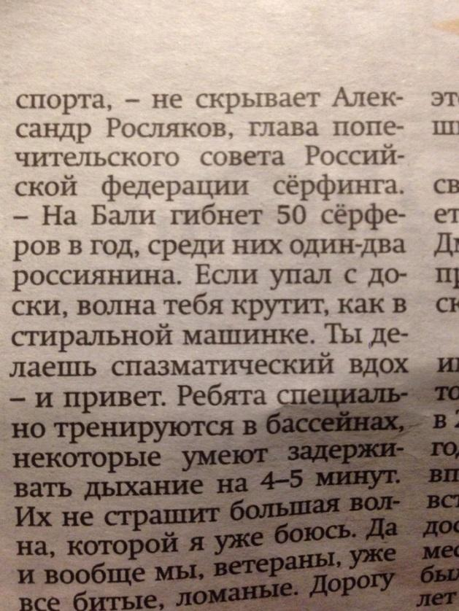

- 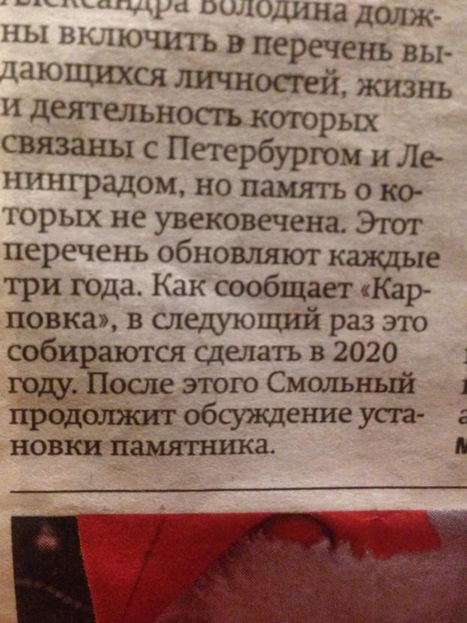

- 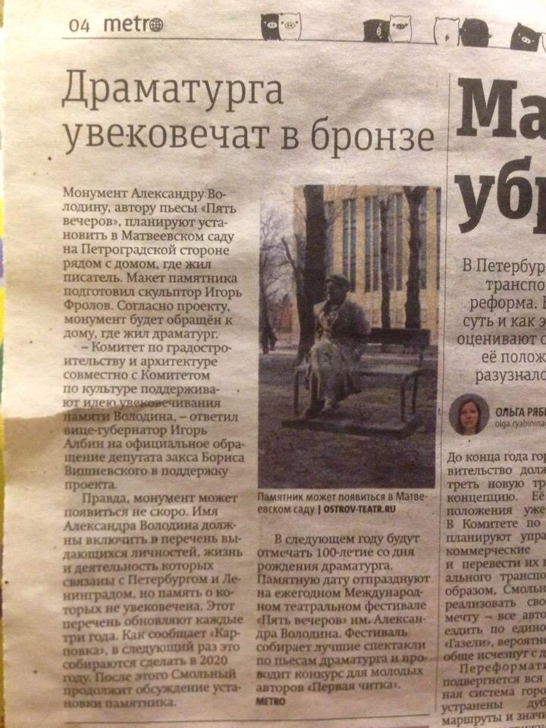

- 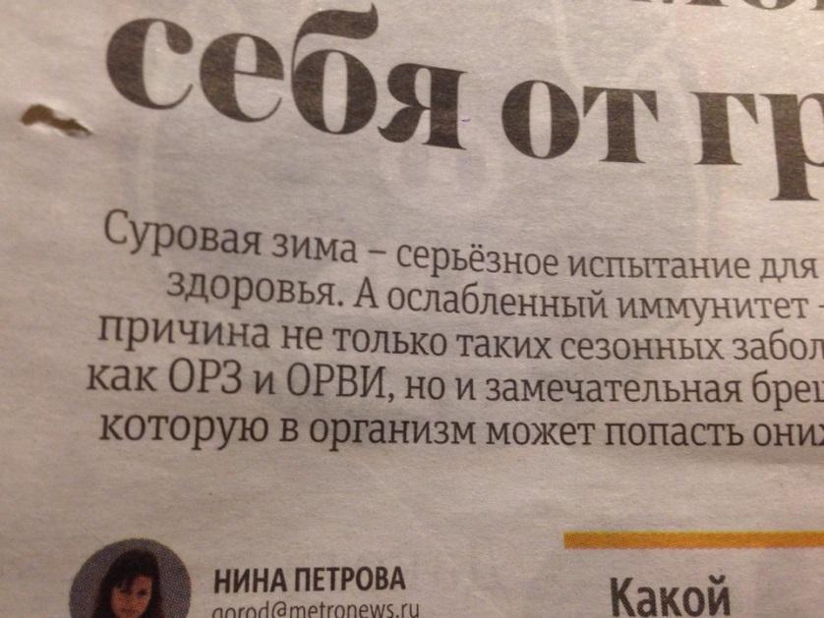

- 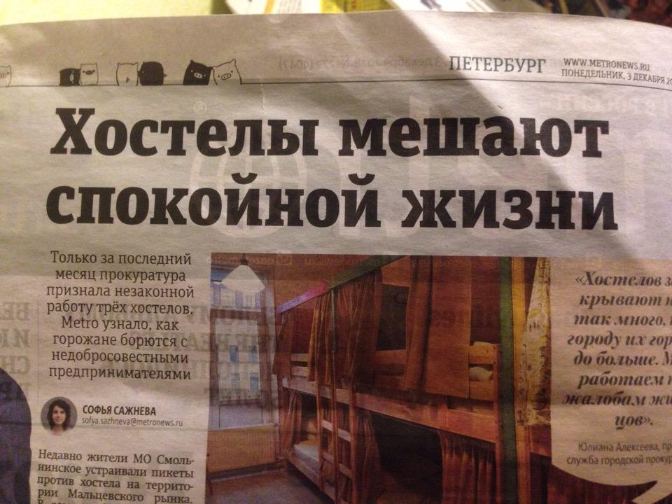

- 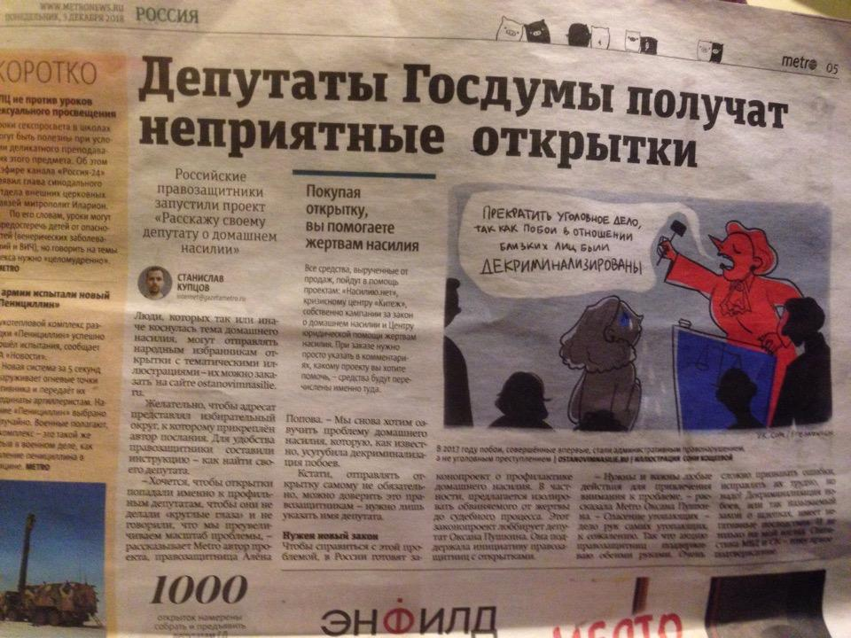

- 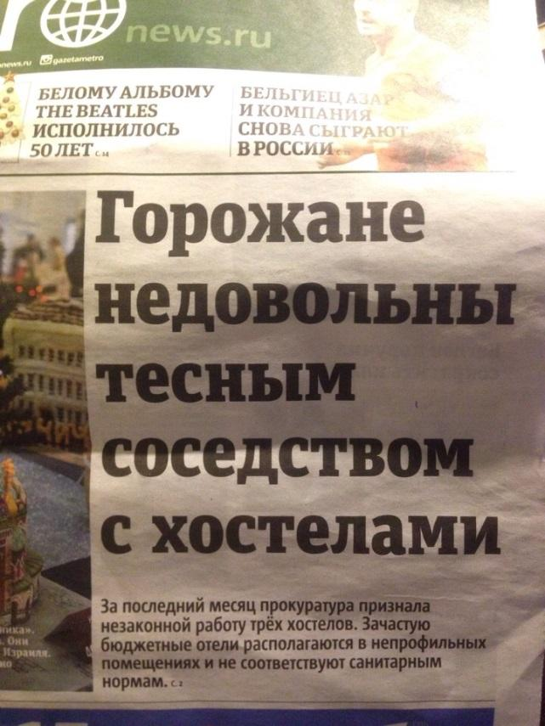

Г. Я. Солганик. О закономерностях языка газеты в XX в. // Вестник Моск. ун-та. Сер. 10. Журналистика. 2002. №2. С. 39 – 53.

